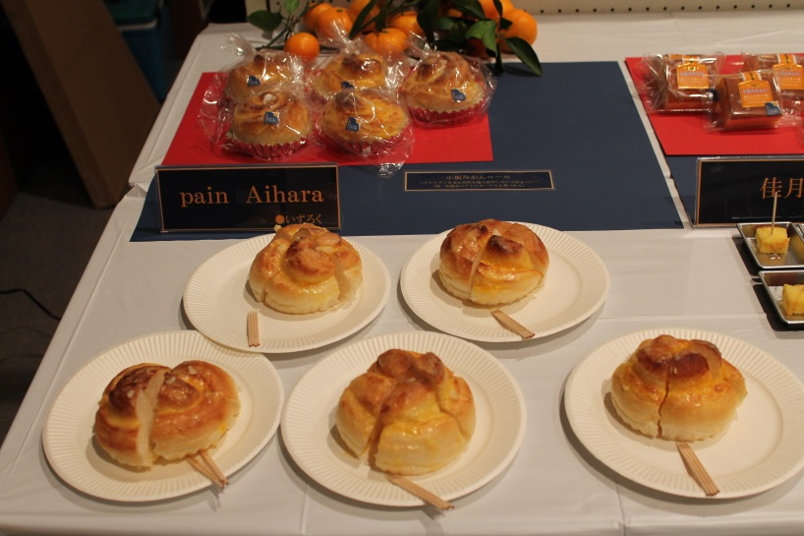

～小坂みかん編～

事業者名

　Pan Aihara（パン屋）

住所

　伊豆の国市御門12

商品名

　小坂みかんロール

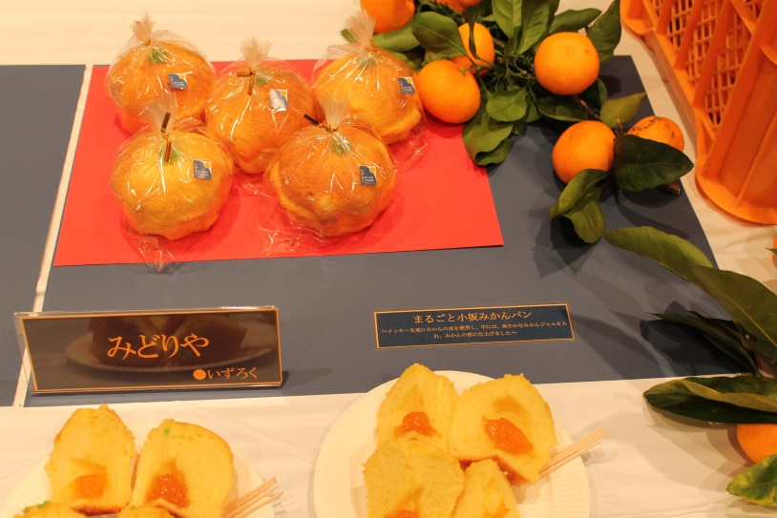

事業者名

　みどりや（パン屋）

住所

　伊豆の国市長岡1118

商品名

　まるごと小坂みかんパン

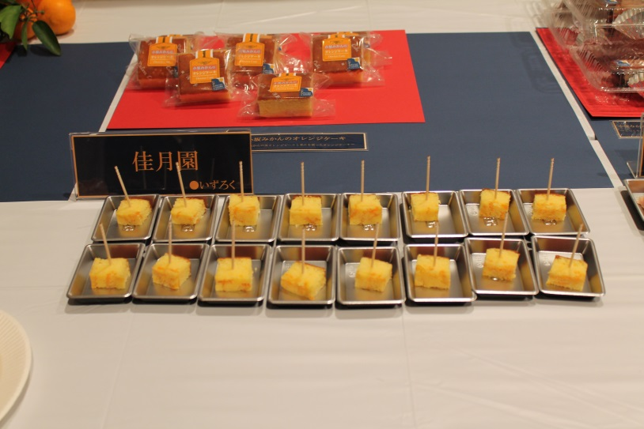

事業者名

　佳月園（和菓子）

住所

　伊豆の国市南條1609

商品名

　小坂みかんオレンジケーキ

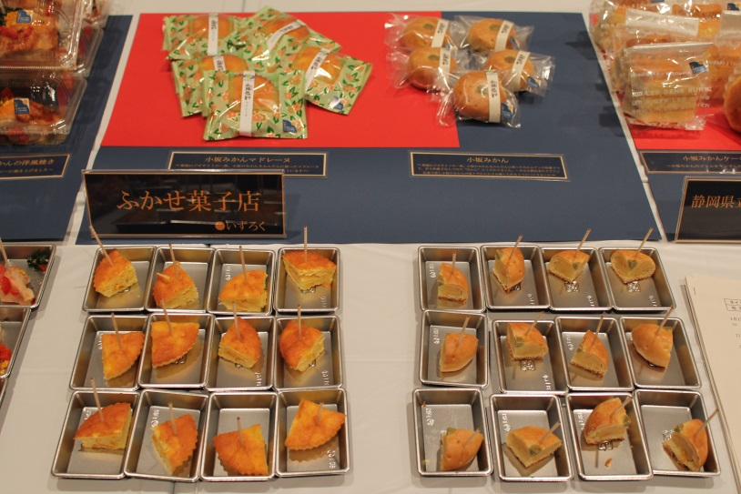

事業者名

　ふかせ菓子店

住所

　伊豆の国市大仁284

商 品 名

　小坂みかんマドレーヌ（写真左）

　小坂みかん（写真右）

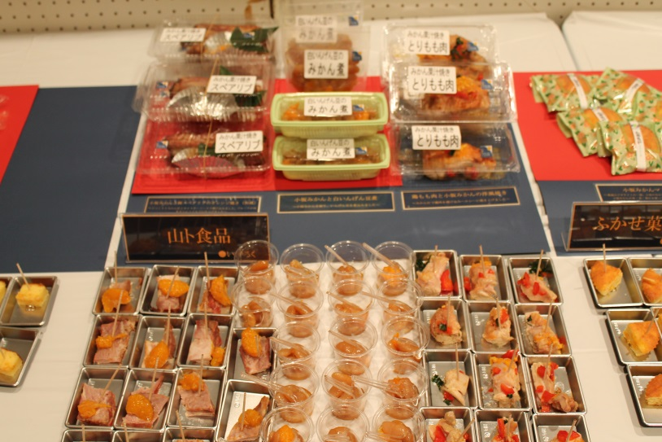

事業者名

　山ト食品

住所

　伊豆の国市吉田563

商 品 名

　小坂みかんと白いんげん豆煮

　小坂みかんと豚スペアリブのオレンジ焼き

　鶏もも肉の小坂みかんの洋風焼き

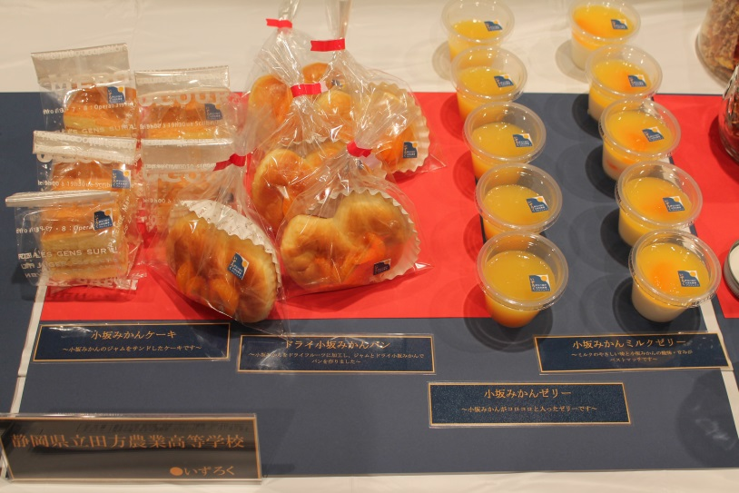

事業者名

　静岡県立田方農業高等学校

住所

　田方郡函南町塚本961

商 品 名

　小坂みかんケーキ（写真左）

　ドライ小坂みかんパン（左から2個目）

　小坂みかんゼリー（右から2個目）

　小坂みかんミルクゼリー（写真左）

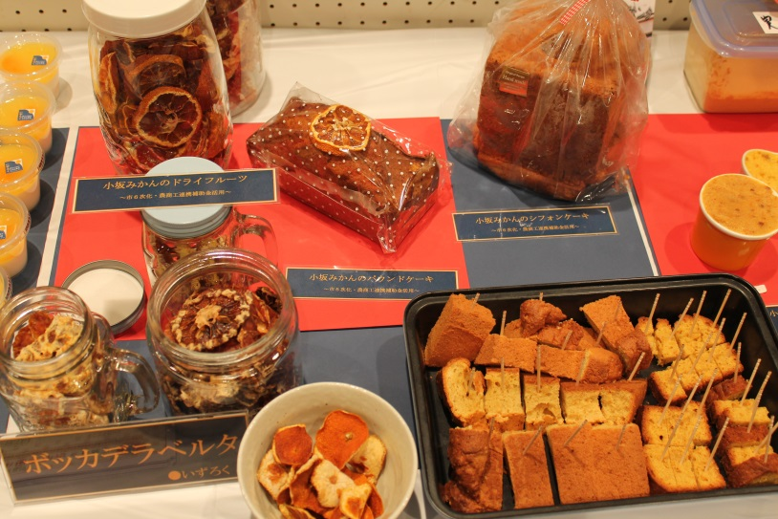

事業者名

　ボッカデラベルタ

　　　　　　　（イタリア料理）

住所

　伊豆の国市古奈351-2

商 品 名

　小坂みかんのシフォンケーキ

　小坂みかんのパウンドケーキ

　小坂みかんのムース

　小坂みかんのトーストバター

　小坂みかんのドライフルーツ

　小坂みかんパウダー

